Hausordnung
Justizvollzugsanstalt
Neumünster


Die Hausordnung in Standardsprache
ist vom 12. Juni 2024.
Dies ist der Text in Leichter Sprache

Hinweise zum Text

In einer JVA gibt es eine Hausordnung.
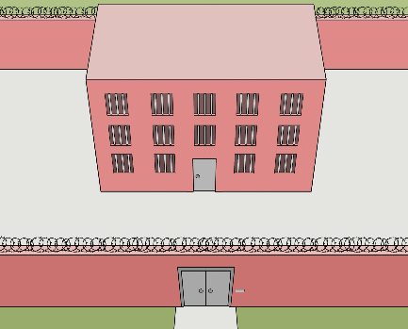
Das steht in Gesetzen.
Zum Beispiel im Landes-Strafvollzugs-Gesetz in Paragraf 140.
Und im Untersuchungs-Vollzugs-Gesetz in Paragraf 108.
Und im Justiz-Vollzugs-Gesetz in Paragraf 138.
Die Gesetze können Sie in der JVA lesen.
JVA ist das kurze Wort für Justiz-Vollzugs-Anstalt.
Die Gesetze sind in schwerer Sprache.

Es gibt die Hausordnung auch in schwerer Sprache.
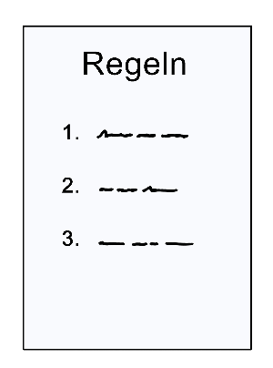
Manchmal gibt es vielleicht Fragen.
Oder etwas ist unklar.
Was bedeutet ein Satz in der Hausordnung?
Oder das Personal versteht die Hausordnung anders als der Gefangene.
Dann gilt der Text von der Hausordnung in schwerer Sprache.
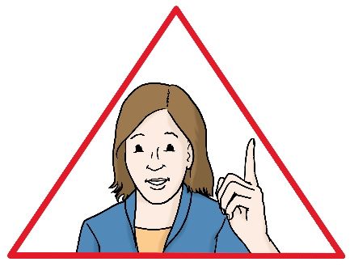

Manche Worte gibt es in verschiedenen Formen für unterschiedliche Geschlechter.
Zum Beispiel Arzt oder Ärztin.
Dafür steht in diesem Text zum Beispiel: Ärzt*in.
Damit meinen wir Menschen mit allen Geschlechtern.

In diesem Text steht oft das Wort Personal.
Personal sind alle Mitarbeiter und Mitarbeiterinnen in der Jugend-Anstalt.
Ein anderes Wort ist Bedienstete.

Ihre Habe
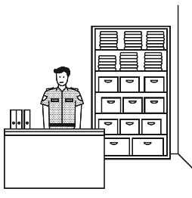
Ihre Habe sind ihre Sachen.
Sie dürfen diese Sachen nicht im Haftraum haben.
Die JVA hebt Ihre Habe auf.
Sie bekommen Ihre Habe,
wenn Sie aus der JVA entlassen werden.

Ihr Haftraum
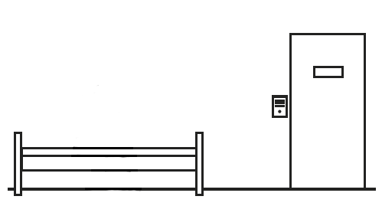
Der Haftraum ist Ihr Wohnraum in der JVA.
Früher hieß der Haftraum auch Zelle.

Untersuchungs-Haft
Einige Gefangene sind vor Ihrem Urteil im Gefängnis.
Ein Gericht hat entschieden:
Sie müssen während dem Prozess
und der Vorbereitung zum Prozess
im Gefängnis sein.
Dann sind Sie Untersuchungs-Häftling.
Für Sie gelten besondere Regeln.

Inhalts-Verzeichnis
Hinweise zum Text 2
Adressen: 5
Allgemeines 6
Tages-Einteilung 7
Ruf-Anlage 10
Arbeitspflicht, berufliche Ausbildung und schulische Fortbildung 10
Einkauf 13
Zahlung an Gefangene in der JVA 14
Besuche 15
Briefe und Post 22
Telefonieren 25
Pakete empfangen 27
Ausstattung des Haftraumes 29
Bücher, Zeitschriften und andere Medien 31
Eigene Bücher, Zeitschriften und Medien bestellen 32
Radio und Fernsehen 33
Beteiligung von Gefangenen an den Kosten des Vollzuges 35
Duschen 36
Wäsche-Tausch und Kleidung 36
Behandlung durch Ärzte oder Zahnärzte 37
Religiöse Veranstaltungen 38
Interessenvertretung der Inhaftierten 39
Besondere Hilfen und Behandlungsangebote externer Einrichtungen 39
Meldepflicht 40
Verbote 41
Anträge und Beschwerden 44
Anstaltsbeirat 48
Verstöße gegen Verhaltensvorschriften 49
Ab wann gilt diese Hausordnung? 49

Adressen:


Adresse für Besuche und Pakete:
JVA Neumünster
Boostedter Straße 30
24534 Neumünster

Adresse für Briefe
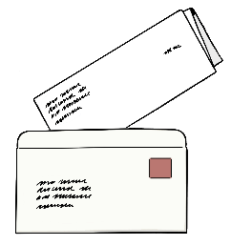
Postfach 1809
24508 Neumünster

Bank-Daten für Überweisungen:
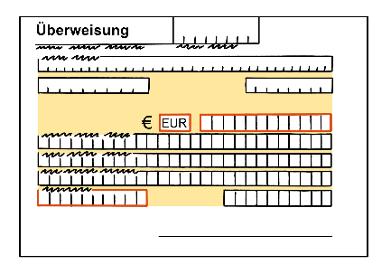
Empfänger: JVA NMS – Zahlstelle
IBAN: IBAN: DE16 2139 0008 0003 0177 61
SWIFT-BIC: GENODEF1NSH

Allgemeines

Diese Regeln gelten für den geschlossenen Vollzug.
Sie gelten in der JVA Neumünster.
Die Regeln sollen Ihnen helfen.
So können Sie besser verstehen, was in der JVA passiert.
Die Regeln sollen Ihnen helfen.
So können Sie sich richtig verhalten.

Die Hausordnung ist die Grundlage für die Gemeinschaft in der JVA.
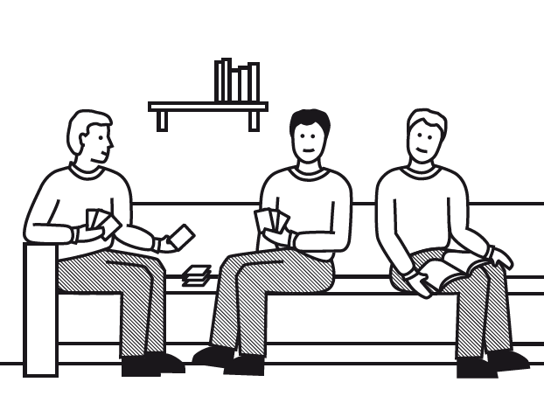
In der JVA leben viele Menschen zusammen.
Sie leben sehr eng beieinander
Darum müssen alle Rücksicht nehmen.
Die Hausordnung hilft beim Zusammen-Leben.
Sie hilft für einen guten Alltag in der JVA.
Alle müssen die Hausordnung beachten.
Manchmal ist das schwer.
Trotzdem ist es wichtig.
So können Sie zeigen:
Ich will gut mit anderen zusammenleben.
Und ich kann das auch.
Die Hausordnung informiert Sie über Ihre Rechte. Und sie informiert über Ihre Pflichten.
Und sie informiert über wichtige Regeln im Haus.
Lesen Sie das Heft genau.
Dann kennen Sie wahrscheinlich Antworten auf viele Fragen.

Die Hausordnung regelt nicht alles.
Sie beantwortet nicht alle Fragen.
Beachten Sie auch die Aushänge in Ihrer Abteilung.
Dort finden Sie Regeln, Bekanntmachungen und Informationen.

Sie haben noch mehr Fragen zur JVA?
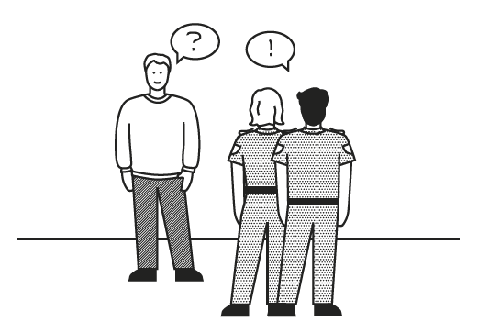
Dann fragen Sie die Mitarbeiter*innen.
Die verschiedenen Bereiche haben auch einige verschiedene Regeln.
Das kommt auf ihre Aufgaben in der JVA Neumünster an.
Regeln aus anderen Gefängnissen gelten nicht immer im Gefängnis Neumünster.

Bitte sparen Sie Energie.
Schalten Sie Geräte und die Heizung aus, bevor Sie den Raum verlassen.

Sparen Sie Wasser.
Sparsamer Umgang mit Energie und Wasser ist gut.
Er ist gut für alle Menschen und die Umwelt.

Tages-Einteilung
Die Tages-Einteilung ist ein Plan.
In der Einteilung steht:
Dann müssen Sie etwas Bestimmtes tun.

Die Tages-Einteilung gibt es in der Abteilung.
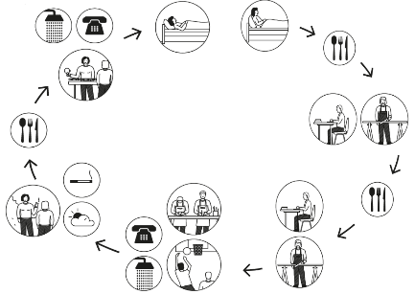
Sie müssen sich an den Plan Ihrer Abteilung halten.
Änderungen von der Tages-Einteilung können Sie in Aushängen lesen.
Die Aushänge finden Sie in Ihrer Abteilung.

An Wochenenden und Feiertagen gilt:
die Tages-Einteilung ist anders als an Werktagen.

Das Personal darf bestimmen:
Manchmal gibt es plötzlich Änderungen an der Einteilung.
Personal darf, das aus wichtigen Gründen entscheiden.

Freistunde draußen
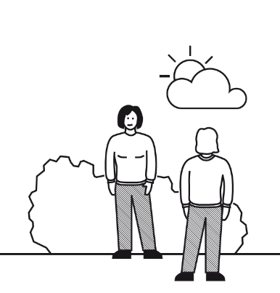
Sie können jeden Tag 60 Minuten draußen sein.
Das ist die Freistunde.
Freistunden gibt es nur, wenn das Wetter gut ist.
Die Zeiten stehen auf dem Aushang in Ihrer Abteilung.

Wichtige Infos zur Tages-Einteilung

Das Essen in der JVA heißt Kost.
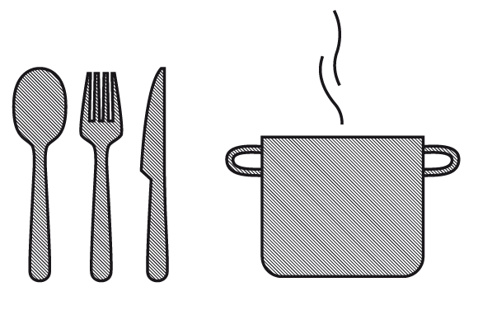
Es gibt Morgenkost und Mittagskost und Abendkost.
Sie essen die Kost im Haft-Raum.
Essen bekommen Sie an der Tür zum Haft-Raum.
Dazu müssen Sie zur Tür kommen.
Dabei sollen Sie vollständig angezogen sein.
Sie sollen mindestens Hemd und Hose anhaben.
Und Hausschuhe oder geschlossene Schuhe.

Für manche Arbeit gibt es extra Arbeitszeiten.
Zum Beispiel in Küche,
Bäckerei und
Wäscherei.
Dann kann es andere Zeiten als im Muster-Plan geben.
Auf der nächsten Seite finden Sie
den Muster-Tagesplan.

Üblicher Tages-Ablauf als Muster-Tagesplan:
 | Montag-Donnerstag | Freitag | Samstag, Sonntag,  Feiertage
Wecken, Aufschluss | 6:00 Uhr | 6:00 Uhr | 6:30 Uhr
Morgenkost Ausgabe | 6:30 Uhr | 06:30 Uhr | 07:00 Uhr
Arbeitszeit vormittags | 7:00 bis 12:00 Uhr | 7:00 bis 11:40 Uhr | --
Mittagskost Ausgabe | 12:00 Uhr | 12:00 Uhr | 11:45 Uhr
Arbeitszeit nachmittags | 12:30 bis 16:00 Uhr | Keine Arbeitszeit | Keine Arbeitszeit
Abendkost Ausgabe | 16:15 oder  17:00 Uhr | 16:15 oder  17:00 Uhr | 16:30 Uhr
Nacht-Verschluss | 20:00 Uhr | 20:00 Uhr | 17:00 Uhr
Nachtruhe | 22:00 Uhr | 22:00 Uhr | 22:00 Uhr

Infos zum Tages-Ablauf gibt es in Ihrer Abteilung.
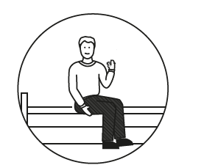
Dafür gibt es dort Aushänge.
Zum Beispiel:
- Auf-Schluss:
Wann werden Zellen aufgeschlossen?
- Um-Schluss:
Wann können Sie andere Gefangene treffen?
- Wann werden die die Zellen geöffnet?
- Und wann werden die Zellen geschlossen ?
Dort finden Sie auch Infos über Freizeit und Veranstaltungen.

Ruf-Anlage
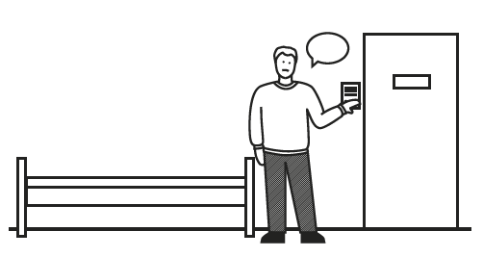
Die Ruf-Anlage ist eine Sprech-Anlage.
Sie können damit mit dem Personal reden.
Die Ruf-Anlage heißt auch Fahne.
In den Hafträumen gibt es eine -Ruf-Anlage.
Die Mitarbeiter der Abteilung haben Ihnen diese Anlage erklärt.
Sie wissen, wie man diese Anlage benutzt.

Dies sind wichtige Regeln für die Ruf-Anlage.
Sie dürfen die Ruf-Anlage nur bei diesen Sachen verwenden.
- Sie wollen ein sehr wichtiges Problem melden.
- Sie wollen sich für die freie Stunde melden.
Für diese Sachen dürfen Sie die Ruf-Anlage nicht verwenden:
- für Sachen, die Sie rechtzeitig planen können.
- Und um Wünsche mitzuteilen.
Solche Fragen können Sie während der normalen Aufschluss-Zeiten regeln.

Das Personal im Allgemeinen Vollzugsdienst ist Ihr Ansprechpartner oder Ihre Ansprechpartnerin.
Das Personal gibt Ihnen Formulare für Ihre Anträge.
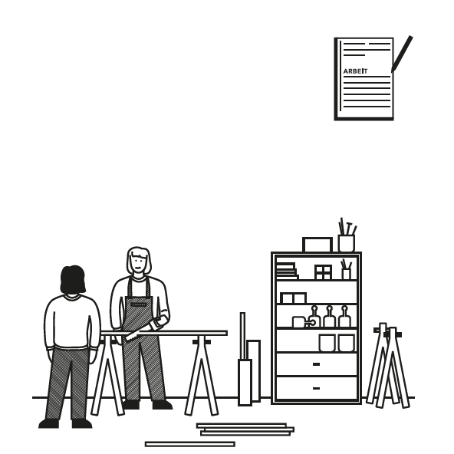

Arbeitspflicht,
berufliche Ausbildung
und schulische Fortbildung

Als Gefangener müssen Sie arbeiten.
Das steht im Gesetz.
Sie bekommen eine Arbeit, die zu Ihnen passt.
Arbeitszeit ist 38 Stunden und 40 Minuten jede Woche.

Sie sind 65 Jahre alt oder älter?
Dann müssen Sie nicht arbeiten.

Sie sind krank und können nicht arbeiten?
Dann müssen Sie nicht arbeiten.

Sie sind Untersuchungs-Gefangener?
Dann müssen Sie nicht arbeiten.
Sie können arbeiten, wenn Sie das wollen.
Die JVA bietet Ihnen Arbeit an.
Die Arbeit passt zu ihren Fähigkeiten und Interessen.

Berufliche und schulische Ausbildung
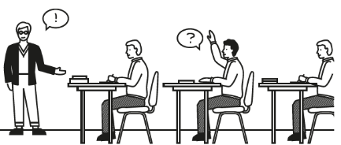
Gefangene sollen lernen können.

Sie sollen ihr Schul-Wissen verbessern können.
Und zum Beispiel einen Schul-Abschluss machen.
Es gibt auch Kurse zum Lesen und Schreiben lernen.
Und Deutsch-Kurse.

Gefangene sollen auch für Berufe lernen können.
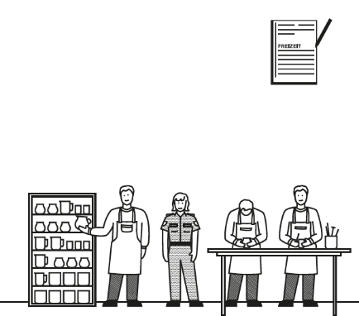
Zum Beispiel wichtige Sachen für bestimmte Berufe.
Und berufliches Wissen verbessern können.
Dazu gehört auch eine berufliche Ausbildung.

Bedingungen zum Arbeiten
Sie sollen pünktlich zur Arbeit kommen.
Und Sie sollen regelmäßig zur Arbeit kommen.
Sie sollen Arbeits-Materialien vorsichtig benutzen.

Sie verstoßen gegen die Regeln bei der Arbeit?
Dann können Sie die Arbeit verlieren.
Sie werden von der Arbeit abgelöst.
Nach der Ablösung bekommen Sie 12 Wochen kein Taschengeld in der JVA.

Kosten für das Gefängnis bezahlen

Sie arbeiten und bekommen Lohn oder Gehalt?
Oder Sie bekommen anders regelmäßig Geld?
Sie bekommen zum Beispiel eine Rente oder Pension.
Oder Sie vermieten etwas und bekommen so Geld.
Dann müssen Sie vielleicht die Kosten für das Gefängnis bezahlen.
Oder einen Teil von den Kosten für das Gefängnis.

Sie dürfen nichts mit in die JVA bringen.
Sie dürfen keine Sachen von der Arbeit mit in die JVA bringen.
Sie dürfen keine Sachen von der Ausbildung mit in die JVA bringen.
Sie dürfen keine Sachen von der Schule mit in die JVA bringen.

Sie wollen etwas mit in die JVA nehmen?
Dafür brauchen Sie eine Erlaubnis.

Sie dürfen keine Sachen mit zur Ausbildung oder Arbeit nehmen.
Das gilt für alle Dinge aus der JVA.
Das gilt auch für Sachen zur Reparatur.
Oder um Sachen schöner zu machen.
Das gilt für Arbeit, Ausbildung oder Schule.
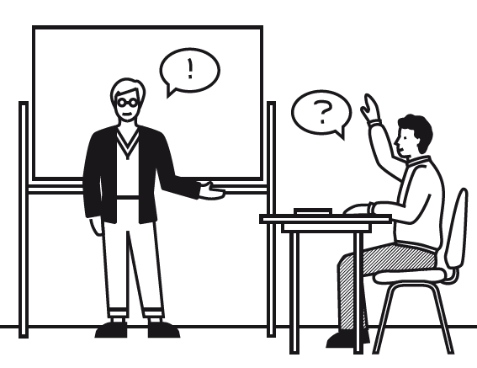

Es gibt eine Ausnahme.
Sachen für den Unterricht sind erlaubt.
Diese Sachen dürfen Sie mitnehmen.
Zu Beispiel Schul-Bücher.
Dies Sachen dürfen Sie mit in die JVA nehme.
Oder mit zur Ausbildung oder Schule nehmen.

Einkauf
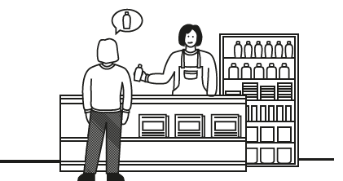
Gefangene dürfen meist zweimal im Monat einkaufen.
Dafür dürfen Sie ihr Haus-Geld ausgeben.
Untersuchungs-Gefangene dürfen einmal in der Woche einkaufen.
Dafür geben Untersuchungs-Gefangene eigenes Geld aus.

Sie sind neu in der JVA?
Vielleicht ist die Zeit bis zum nächsten normalen Einkauf zu lange.
Dann dürfen Sie vielleicht vorher schon einkaufen.

Der Einkaufs-Plan
Die Termine für den Einkauf stehen im Einkaufsplan. Der Einkaufsplan hängt in Ihrer Abteilung.
Sie können auch Personal der Abteilung fragen.
Das Personal der Abteilung kann Ihnen auch eine Liste mit Preisen vom Kaufmann geben.
Und mit den Sachen, die Sie dort kaufen können.
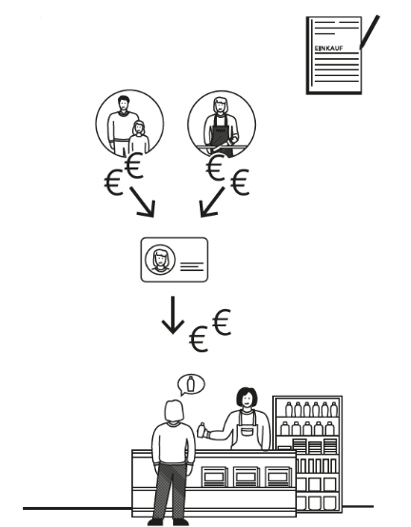

Der Einkauf ist ohne Bargeld.
Sie brauchen einen Einkaufs-Schein.
Den Einkaufs-Schein bekommen Sie in Ihrer Abteilung.
Auf dem Einkaufsschein steht:
So viel Geld können Sie ausgeben.

Zahlung an Gefangene in der JVA
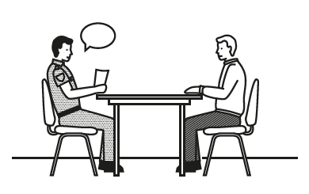
Menschen können Geld für Gefangene einzahlen.
Sie können das Geld im Pforten-Gebäude einzahlen.
Das Pforten-Gebäude ist der Eingang zur JVA Neumünster.
Im Pfortengebäude kann man
dienstags von 8.00 bis 12.30 Uhr Geld einzahlen.
Und donnerstags von 8:00 bis 12:30 Uhr.
Sie können auch bargeldlos auf ein Konto vom Gefangenen einzahlen.

Dies ist das Konto für Einzahlungen ohne Bargeld:

Empfänger:
JVA Neumünster Zahlstelle
IBAN:
DE16 2139 0008 0003 0177 61
SWIFT-BIC:
GENODEF1NSH
Verwendungszweck:
Hier schreiben Sie die
Gefangenbuch-Nummer auf.
Geben Sie auch das Geburtsdatum vom Gefangenen an.
So vermeiden Sie Verwechslungen.
Mehr Infos zu diesem Thema
Mehr Infos finden Sie in einem Merkblatt.
Das Merkblatt heißt:
Informationen zum Zahlungsverkehr über Konten der Justizvollzugseinrichtung.

Besuche

Gefangene dürfen in einem Monat mindestens 2 Stunden Besuch bekommen.
Das gilt für Straf-Gefangene.
Und für Untersuchungs-Gefangene.
Die 2 Stunden werden meistens in 4 Treffen aufgeteilt.
Jedes Treffen dauert 30 Minuten.
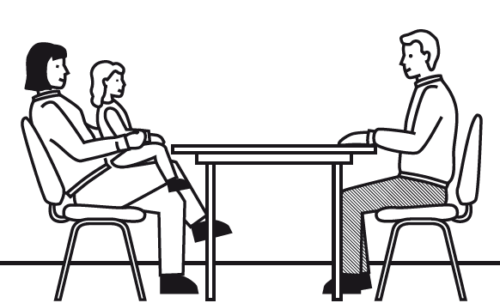

Mehr Besuchszeiten
- Jugendliche Gefangene dürfen mindestens 4 Stunden Besuch im Monat bekommen.
- Gefangene können 2 Stunden mehr Zeit für Besuch bekommen.
Das gilt, wenn Familie die Gefangenen besucht.
Oder wenn Kinder die Gefangenen besuchen.

Die Mindest-Besuchszeiten sind keine Begrenzungen für einzelne Besuchsgruppe.
Sie können zum Beispiel 6 Stunden im Monat so nutzen:
Ihre Kinder unter 18 Jahren Kinder besuchen Sie.

So finden Besuche statt:
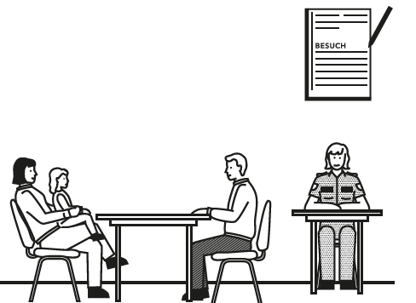
Die Besuche finden meist im Besuchs-Raum statt.
Es sind Gemeinschafts-Besuche.
Das bedeutet:
Alle Besuche sind gleichzeitig im Raum.
Personal beobachtet die Besucher und Gefangenen beim Besuch.

Besuch als Video-Treffen
Besuche können auch als Video-Treffen stattfinden.
Dafür brauchen Sie eine Erlaubnis.

Besuche mit Überwachung durch Kamera und Mikrofon.
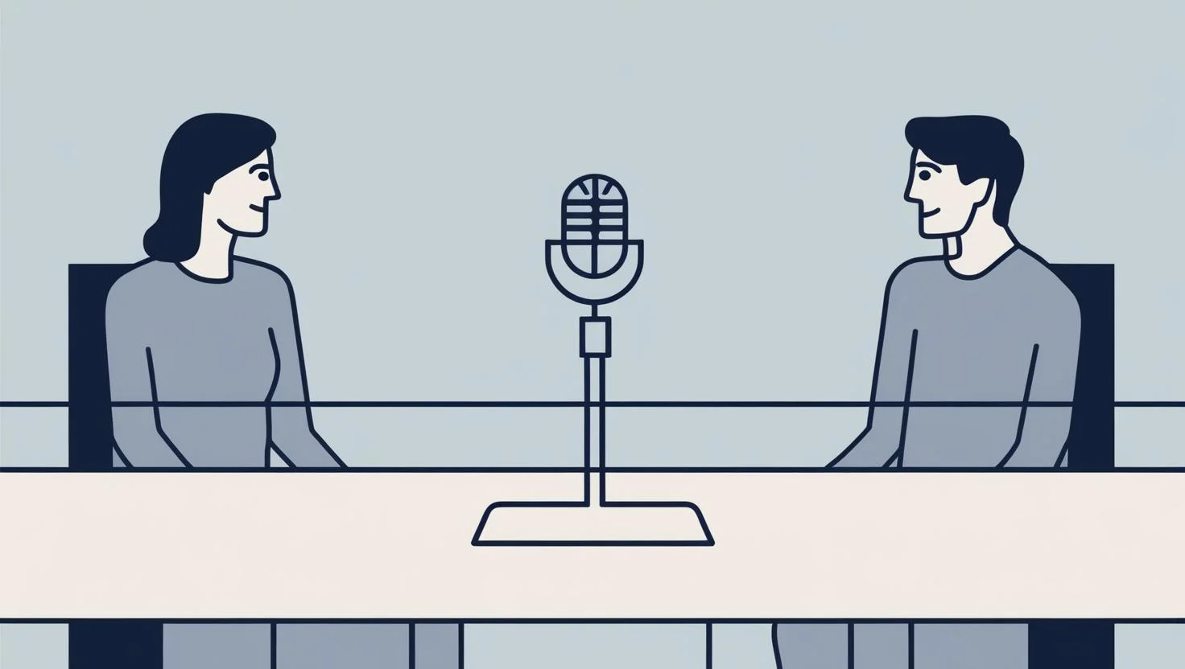
Für Manche Gefangene wird besondere Überwachung von Besuchen angeordnet.
Das entscheidet ein Gericht.
Diese Besuche werden mit Ton-Aufnahme und Kameras überwacht.
Diese Besuche sind immer Einzelbesuche.
Sie sind in Einzel-Besuchsräumen.
Ein*e Mitarbeiter*in überwacht diese Treffen.
Durch einzelne Besuche mit Überwachung hat das Personal oft weniger Zeit.
Dann können Sie vielleicht nicht alle möglichen Stunden zum Besuch nutzen.
Dann haben Sie wegen der Überwachung weniger Besuchszeit.

Regeln für die Vorbereitung vom Besuch

Sie wollen Besuch haben?
Dann müssen Sie vorher eine Erlaubnis bekommen.
Sie können das Personal in Ihrer Abteilung nach der Besuchs-Erlaubnis fragen.
Sie müssen für die Besuchs-Erlaubnis einen Antrag schreiben.
Sie müssen den Antrag für alle Besucher*innen abgeben.
Sie sollen Wünsche für Termine in Zeitblöcken anmelden.
An den Besuchstagen gibt es verschiedene Zeitblöcke für Besuche.
Die Liste dafür ist ein Teil von dieser Hausordnung:

Liste für Zeitblöcke für Besuche:

Zeitblöcke für Gemeinschaftsbesuche
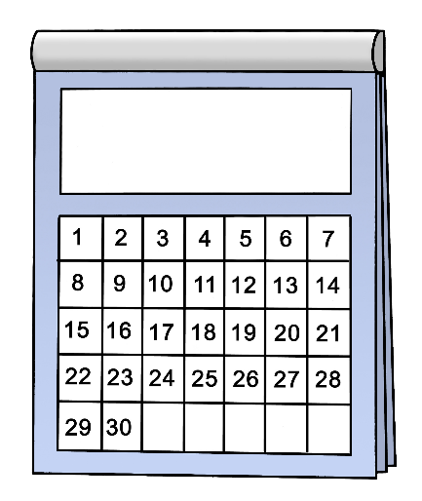
Montag:
ab 10:00 Uhr oder
ab 11:30 Uhr oder
ab 13:00 Uhr oder
ab 14:30 Uhr oder
ab 16:00 Uhr bis spätestens Ende um 17:30 Uhr.
Mittwoch:
ab 10:00 Uhr oder
ab 11:30 Uhr oder
ab 13:00 Uhr oder
ab 14:30 Uhr bis spätestens Ende um 15:30 Uhr.
Freitag:
ab 10:00 Uhr oder
ab 11:30 Uhr oder
ab 13:00 Uhr oder
ab 14:30 Uhr bis spätestens Ende um 15:30 Uhr.
Sonnabend jeweils für 30 Minuten:
ab 8:30 Uhr oder
ab 9:30 Uhr oder
ab 10:30 Uhr oder
ab 11:30 Uhr.
Sonntag: jeweils für 30 Minuten:
ab 8:30 Uhr oder
ab 9:30 Uhr oder
ab 10:30 Uhr oder
ab 11:30 Uhr.

Einzelbesuche mit Überwachung
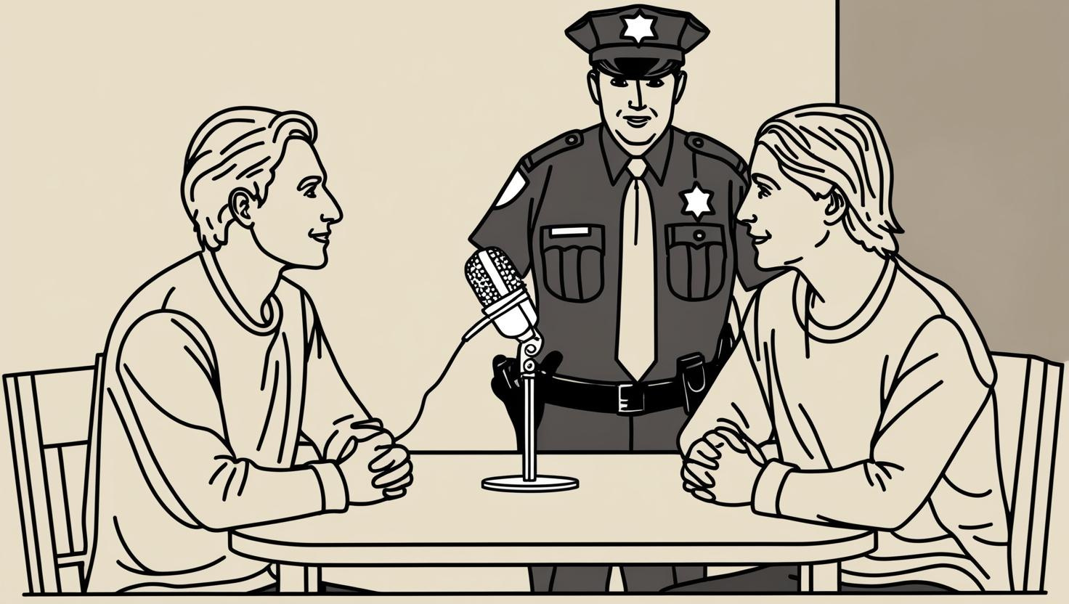
Personal beobachtet diese Besuche.
Und das Personal hört bei den Besuchen zu.
Für überwachte Einzelbesuche müssen Sie einen Termin absprechen.
Rufen Sie dafür diese Telefonnummern an:
04321 4907 106 für das A-Haus oder
04321 4907 154 für Station C 4 .

Zu diesen Zeiten kann es Einzelbesuche geben.
Montag, Mittwoch, Donnerstag und Freitag:
um 10:00 oder
um 12:30 Uhr oder
um 15.00 Uhr.
Dienstag
um 10:00 Uhr oder
um 12:30 Uhr.
Am Wochenende und an Feiertagen gibt es keine überwachten Einzel-Besuche.

Das muss im Antrag für Besuche stehen:
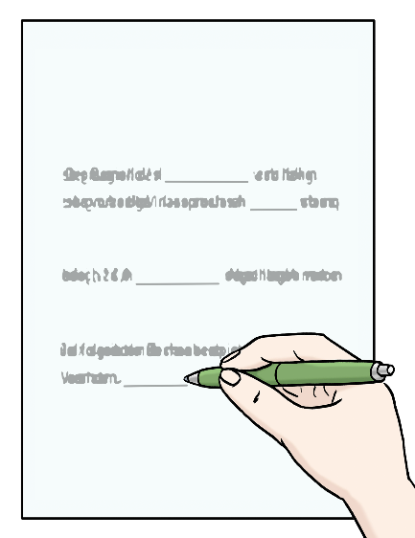
- - Namen der Person, die zu Besuch kommen soll.
- - Adresse der Person, die zu Besuch kommen soll.
- - Ist es ein normaler Besuch?
Oder ein Besuch von Verwandten?
Oder ein Besuch von Kindern?
- - Wann soll der Besuch kommen?
Schreiben Sie Tag und Uhrzeit auf.
- Wie lange soll der Besuch bleiben?
30, 60, 90 oder 120 Minuten?
- Name und Vorname von allen Besucher*innen.
Die Geburts-Daten der Kinder beim Besuch.
Sie müssen den Antrag für den Besuch mindestens 10 Tage vor dem Termin abgeben.

Vielleicht passt etwas mit dem Termin nicht.
Darum schreiben Sie auch in den Antrag:
Wann kann ein Ersatztermin sein?
Und um welche Zeit?
Und für wie lange?

Regeln für den Besuch
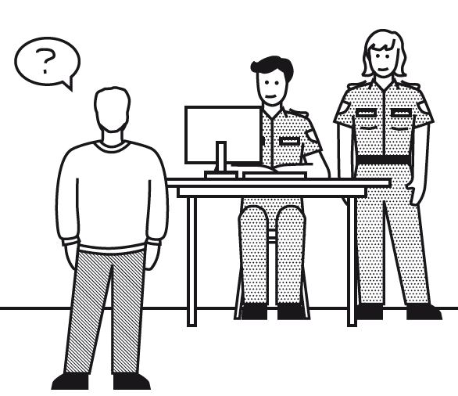
Alle Besucher*innen müssen 30 Minuten vor dem Besuchstermin zur JVA kommen.
Sie müssen sich am Eingang anmelden.
Dann durchsuchen die Mitarbeiter die Besucher*innen.
Dann gehen Besucher*innen zum Besucher-Raum.
Sie müssen pünktlich in dem Besucher-Zimmer sein.
Vielleicht komme Besucher*innen zu spät zur JVA.
Dann muss der Besuch ausfallen.
Rauchen im Besucherraum ist verboten.

Sie bekommen einen Besuchsschein.
Den Besuchsschein bekommen Sie von der JVA.
Auf dem Besuchsschein steht die Erlaubnis für den Besuch
Schicken Sie den Besuchsschein schnell an die Besucher*innen.
Es dürfen gleichzeitig höchstens 3 Erwachsene pro Besuch kommen.
Jede*r Besucher*in muss einen Personalausweis oder Reisepass beim Besuch dabeihaben.

Besuche mit Kindern oder
Besuche von Kindern und Jugendlichen

Kinder bis 12 Jahre dürfen auch kommen.
Für Kinder bis 12 Jahre gibt es keine Höchstzahl.
Bei Besuch von Kindern soll eine Person als Begleitung mitkommen.
Jugendliche ab 14 Jahren dürfen ohne Erwachsene kommen.
Die Jugendlichen brauchen eine Erlaubnis von den Eltern.
Jugendliche müssen ihren Personal-Ausweis zeigen.
Oder den Reisepass von den Eltern zeigen.

Was darf der Besuch mitbringen?
Besucher dürfen keine Sachen mitbringen.
Besucher dürfen keine Sachen an Gefangene geben.

Das gilt auch für
Zeitungen,
Zeitschriften,
Getränke,
Süßigkeiten und
Zigaretten.
Diese Sachen sind erlaubt:
- Taschentücher sind erlaubt.
- 50 Euro für Getränke und Essen im Besucherraum sind erlaubt.
Sie kaufen diese Sachen im Besucherraum.
Sie dürfen die Sachen nur während der Zeit mit dem Besuch essen und trinken.
Sie dürfen das Essen und die Getränke nicht mit in das Hafthaus nehmen.
- Wichtige Sachen für kleine Kinder sind erlaubt.
Zum Beispiel Schnuller, Windeln oder Fläschchen.

Der nächste Besuchs-Termin
An diesen Tagen kann man beim Besuch Termine für den nächsten Besuch machen:
Montag,
Mittwoch und
Freitag.

Besuch ist im Besuchszimmer.
Sie planen den Termin mit den Besuchern.
Dann sprechen Sie mit dem Personal im Besucherraum.
Sie brauchen keinen Antrag schreiben.
Die Besucher bekommen neue Besuchs-Scheine gleich mit.
Sie müssen nichts mit der Post schicken.

Besondere Regeln für bestimmte Gefangene
Sind Sie Untersuchungs-Gefangener?
Und für Sie hat das Gericht besondere Regeln beschlossen?
Zum Beispiel verfahrenssichernde Maßnahmen?
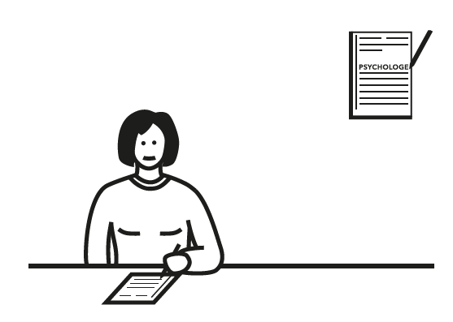
Dann müssen Sie die Besuchs-Erlaubnis beim Haftrichter beantragen.

Dauer-Besuchsbescheinigung
Sie müssen die Besuchs-Erlaubnis beim Haftrichter beantragen?
Der oder die Haftrichter*in kann Ihnen auch eine Dauer-Besuchsbescheinigung geben.
Diese gilt dann für mehrere Besuchstermine in der Zukunft.

Änderungen bei den Besuchs-Zeiten
Die JVA Neumünster kann die Zeiten für Besuche ändern.
Die JVA Neumünster informiert vorher über die Änderungen.
Besucher können die Besuchszeiten im Internet finden.
Die Webseite ist www.jva-neumuenster.de.

Briefe und Post
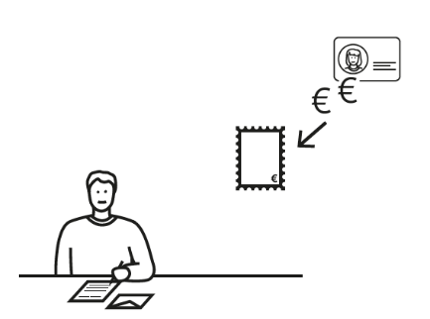
Sie dürfen Briefe senden und empfangen.
Sie müssen dafür selbst bezahlen.
Zum Beispiel Briefmarken.
Die JVA bringt die Post selbst zum Briefkasten.

Die Anstalt darf Briefe kontrollieren und überwachen.
Das ist wichtig für die Sicherheit und Ordnung in der JVA.
Die JVA hält sich bei der Kontrolle an Gesetze.

Die JVA kann einzelnen Gefangenen Post verbieten.
Sie dürfen dann keine Post abschicken.
Und keine Post bekommen.

Liest die JVA Ihre Briefe?
Die Anstalt prüft normalerweise nicht, was in Ihren Briefen steht.
Manchmal ist das aber nötig.
Dann kann die JVA das aber bestimmen.
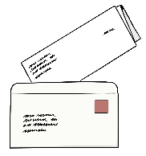

So kontrolliert die JVA Ihre Post:
Die Anstalt öffnet Ihre Post in Ihrer Gegenwart.
Sie dürfen dabei zusehen.
Sie prüft, was in den Briefen ist.

In Ihrem Brief sind nur erlaubte Dinge?
Dann bekommen Sie Ihnen die Post.
Verbotene Dinge bekommen Sie nicht.
Sie dürfen zum Beispiel kein Bargeld im Brief bekommen.

Sie bekommen nur Post mit Ihrem Namen drauf.

So müssen Sie Briefe aufbewahren:
Sie müssen die Briefe in Ihrem Haftraum aufbewahren.
Sie müssen die Briefe offen aufbewahren.
Sie können die Briefe auch verschlossen zu Ihrer Habe geben.

Schriftwechsel mit Ihrem*r Verteidiger*in
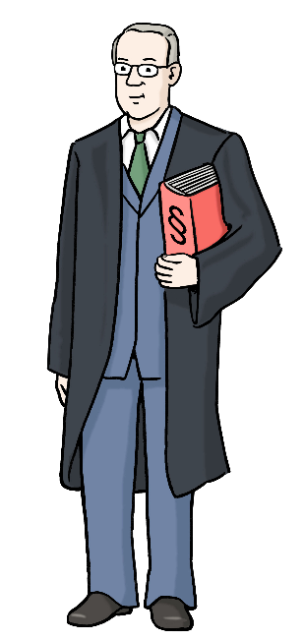
Sie bekommen Post von ihrem*r Anwält*in?
Dann muss auf dem Umschlag deutlich stehen:
Der Absender ist ihr*e Anwält*in.
Dann gilt:
Niemand kontrolliert Briefe von ihrem*r Anwält*in.
Und niemand kontrolliert Briefe an ihre*n Anwält*in.

Auch Post von Ihnen wird überwacht
Post an Ihre*n Anwält*in wird nicht überwacht.
Außer auf besondere Anordnung.
Vielleicht schicken Sie an andere Personen Post ab.
Diese Post soll kontrolliert werden.
Bitte geben Sie die Post offen bei der Abteilung ab.
Die JVA kontrolliert dann den Inhalt im Brief.
Danach verschließt die JVA den Brief.
Und sie bringt ihn zur Post.

Regeln für Untersuchungs-Gefangene
Für Untersuchungs-Gefangene können besondere Regeln gelten.
Diese Regeln heißen verfahrenssichernde Maßnahmen.
Diese Regeln muss ein Gericht beschließen.

Wenn diese Regeln angeordnet sind, gilt:
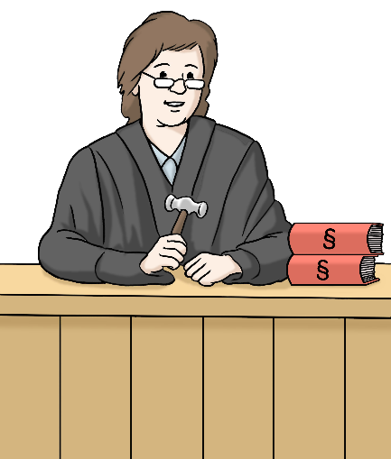
Die Richter*in oder die Staatsanwält*in prüft Briefe.
Für Gefangene bedeutet das:
Sie müssen Post offen in einem extra Umschlag abgeben.
Der extra Umschlag heißt Begleit-Umschlag.
Sie müssen eine Briefmarke für Ihren Brief dazu tun.
Die Marke muss auch in den Begleit-Umschlag.
Diese Sachen müssen auf dem Begleit-Umschlag stehen:
- Ihr Vorname und Nachname,
- der Name und die Adresse von der*m Empfänger*in
- den Namen des Gerichts oder der Staatsanwaltschaft und
das Aktenzeichen.
Die JVA verschließt den Begleit-Umschlag und schickt ihn ab.
Sie dürfen Sie dabei zusehen.

Ladungen zu Terminen
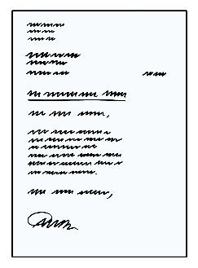
Sie bekommen eine Ladung zu einem Termin?
Dann sollten Sie das sofort der Abteilungs-Leitung zeigen.
Das ist in Ihrem Interesse.
So kann man Sie rechtzeitig zum Termin bringen.
Das heißt auch die Vorführung organisieren.

Telefonieren

Bitte beachten Sie:
Gefangene im Gefängnis können keine Anrufe bekommen.

Niemand hört Anrufe von Gefangenen ab.
Es gibt dazu besondere Regeln für Ausnahmen.
Kontrolle kann es aus Gründen der Sicherheit,
Ordnung oder
Pflege geben.
Für diese besonderen Regeln gelten die gleichen Bedingungen, wie zur Kontrolle bei Treffen.

In der JVA gibt es spezielle Telefone.
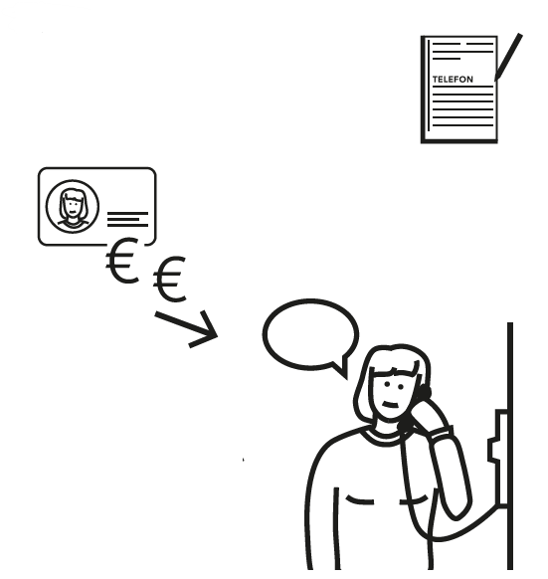
Sie können die Telefone nur mit einer Geheimzahl benutzen.
Diese Zahl heißt auch PIN.
Mit der PIN können Sie ein Konto beim Telefonanbieter nutzen.
Sie bekommen Anträge für die PIN bei den Abteilungsbediensteten.
Sie dürfen Ihre PIN nicht weitergeben.
Sie dürfen keine andere PIN benutzen.

Einige Telefonnummern sind gesperrt.
Sie können diese Nummern mit JVA-Telefonen nicht anrufen.

Sie halten sich nicht an die Telefon-Regeln
Sie verstoßen geben Telefon-Regeln.
Dann dürfen Sie nicht mehr telefonieren.

Mobiltelefone
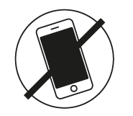
Sie dürfen kein Handy oder Smartphone haben.
Sie dürfen kein Handy oder Smartphone nutzen.
Sie dürfen damit nicht telefonieren.
Sie dürfen damit keine SMS senden.
Sie dürfen damit keine sozialen Netzwerke nutzen.
Soziale Netzwerke sind zum Beispiel Facebook, TikTok oder WhatsApp.
Sie dürfen damit keine Bilder fotografieren.
Und keine Filme aufzeichnen.
Und keine Töne oder Sprache aufnehmen.
Sie dürfen keine Aufnahmen an andere senden.

Auf Ihr Telefon-Kontoeinzahlen.
Der Telefonanbieter in der JVA heißt Telio.
Angehörige können bei Telio einzahlen.
Sie können auf Ihr Konto Geld einzahlen.
Das geht auf der Internet-Seite www.mytelio.de.

Das sind die Daten für das Konto bei Telio:

Empfänger: Telio
IBAN: DE 58 2005 0550 1280 3281 78
BIC: HASPDEHHXXX
Verwendungszweck:
Ihre 7-stellige Telio-Benutzerkonto-Nummer.

Hinweise zur Überweisung
Überweisungen können bis zu 10 Tage dauern.
Füllen Sie das Formular zur Überweisung gut aus.
Schreiben Sie in alle nötigen Felder.
Schreiben Sie lesbar.
Das Geld muss rechtzeitig auf dem Konto sein.
Dafür müssen alle Angaben lesbar ausgefüllt sein.
Dafür sind Sie verantwortlich.
Die JVA ist dafür nicht verantwortlich.

Für Untersuchungs-Gefangene können besondere Regeln zum Telefonieren gelten
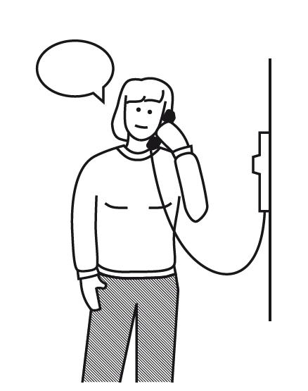
Für Untersuchungs-Gefangene können besondere Regeln gelten.
Diese Regeln heißen verfahrenssichernde Maßnahmen.
Diese Regeln muss ein Gericht beschließen.

Für Untersuchungs-Gefangene mit verfahrenssichernden Maßnahmen gilt:
Sie müssen beim Gericht einen Antrag zum Telefonieren stellen.
Wenn das Gericht zustimmt, gilt:
Sie dürfen Telio Telefone benutzen.
Das gilt im Haftraum.
Und für Telefone auf dem Gang.
Sie können einzelne Telefongespräche mit bestimmten Personen machen.
Dafür müssen Sie mit dem Personal reden.
Das Personal stimmt dem Gespräch zu.
Oder es kann das Gespräch ablehnen.

Pakete empfangen

Sie dürfen keine Pakete mit Essen oder Getränken bekommen.
Sie dürfen keine Pakete mit Zigaretten oder ähnlichem bekommen.

Pakete mit Paketmarken empfangen
Gefangene können eine Sonder-Paketmarke beantragen.
Den Antrag stellen Sie beim Personal.

Regeln für Pakete

Gefangene können Elektrogeräte im Paket bekommen.
Oder Sie können Bücher bekommen.
Elektrogeräte dürfen nicht mehr als 1000 Watt haben.

Sie müssen den Empfang von Paketen schriftlich beantragen.
Das gilt auch für Päckchen.
Das Personal kann Ihnen ein Info-blatt geben.
Im Infoblatt steht:
das darf in die Pakete oder Päckchen.

Beim Personal bekommen Sie auch die
Sonder-Paketmarke.

Sie müssen die Sonder-Paketmarke rechtzeitig zum Absender vom Paket schicken.
Der Absender muss die Briefmarke außen auf das Paket kleben.
Sonst kann die JVA das Paket nicht annehmen.

Pakete in der JVA abgeben
Ihre Familie oder Freunde können Pakete persönlich abgeben.
Sie können die Pakete am JVA-Eingang abgeben.

Zu diesen Zeiten können Pakete abgegeben werden.
Am Montag
zwischen 8:00 und 17:30 Uhr.
Von Dienstag bis Freitag
zwischen 8:00 und 15:30 Uhr.
Am Wochenende und an Feiertagen kann man keine Pakete abgeben.
Dann nimmt niemand Pakete an.

Pakete mit verbotenem Inhalt
Pakete mit verbotenem Inhalt schickt die JVA zurück.
Dafür muss der Absender bezahlen.
Oder das Paket kommt zu Ihrer Habe.

Ausstattung des Haftraumes

Wir haben alte Gefängnisräume repariert.
Und wir haben alte Gefängnisräume modernisiert.
Wir haben die Gefängniszimmer so angenehm wie möglich gemacht.
Bitte gehen Sie vorsichtig mit den Räumen um.
Bitte gehen Sie vorsichtig mit Sachen in den Räumen um.
Der Raum ist sauber und hat alle Sachen.

Die Liste mit den Sachen im Raum
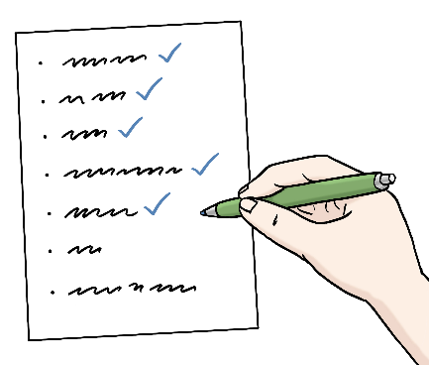
Sie kommen das erste Mal in Ihren Haftraum.
Sie müssen prüfen, ob alles in Ordnung ist.
Sie müssen die Sachen prüfen und bestätigen.
Dafür nutzen Sie die Liste mit den Sachen im Haftraum.
Die Liste heißt auch Inventar-Liste.
Prüfen Sie alles genau.
Zeigen Sie Probleme sofort an.
Melden Sie sofort, wenn etwas fehlt.
Melden Sie sofort, wenn etwas kaputt ist.
Sie bemerken erst später etwas?
Spätere Beanstandungen sind Ihr Problem.
Sie sind dann dafür verantwortlich.

Sachen von der JVA gut behandeln
Bitte behandeln Sie die Räume von der JVA gut.
Bitte behandeln Sie die Sachen in der Zelle gut.
Und behandeln Sie andere Sachen von der JVA gut.
Sie verlassen Ihren Haftraum endgültig?
Dann lassen Sie alle Sachen von der JVA im Haftraum zurück.

Eigene Sachen im Haftraum
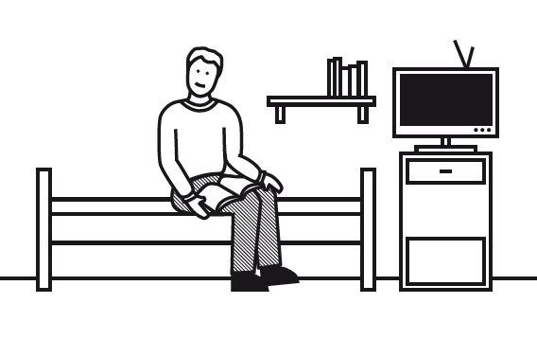
Sie dürfen Ihren Haftraum mit Sachen einrichten.
Der Haftraum muss trotzdem übersichtlich bleiben.
Die Sachen dürfen die Sicherheit und Ordnung nicht gefährden.
Es gibt Listen mit erlaubten und verbotenen Sachen.
Die Listen können Sie auf Ihrer Abteilung lesen.

Sie dürfen am Haftraum nichts verändern
Der Haftraum muss so bleiben, wie er ist.

Sie dürfen die Möbel nicht umbauen.
Sie dürfen Möbel nicht anders verwenden.
Sie dürfen die Möbel nicht entfernen.

Sie dürfen nichts an Wand oder Decke befestigen.
Zum Beispiel keine Stoffe oder Vorhänge.


Sie dürfen keine Dinge an der Wand befestigen.
Sie dürfen nichts mit Nägeln oder Schrauben befestigen.
Sie dürfen keine Bilder ankleben.
Sie dürfen nichts an Wände, Möbel oder die Tür kleben.
Nutzen Sie die Bilderleiste oder die Pinnwand.
Dort können Sie Fotos oder ähnliches aufhängen.

Halten Sie die Gitter frei.
Sie dürfen die Fenster nicht bedecken.
Sie dürfen zum Beispiel keine Bettlaken oder Wolldecken vor das Fenster hängen.

Sie dürfen die Lampen nicht dunkler machen.
Sie dürfen nichts über die Lampen hängen.

Regeln für Untersuchungs-Gefangene
Für Untersuchungs-Gefangene können besondere Regeln gelten.
Diese Regeln heißen verfahrenssichernde Maßnahmen.
Diese Regeln muss ein Gericht beschließen.
Durch diese Regeln kann es weniger Ausstattung im Haftraum geben.

Bücher, Zeitschriften und andere Medien
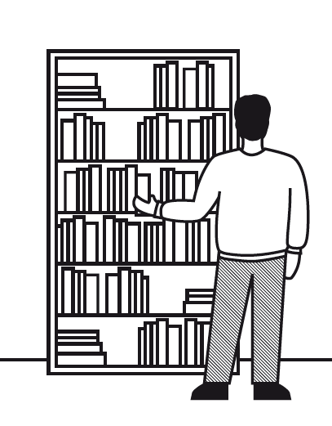
In der JVA gibt es eine Bücherei.
Dort gibt es Bücher, Zeitschriften und andere Medien.
Andere Medien sind zum Beispiel DVDs.
Sie können die Bücherei nutzen.
Sie müssen sich eine Karte für die Bücherei holen.
Die Karte bekommen Sie in Ihrer Abteilung.
Sie können jede Woche bis zu 3 Dinge ausleihen.
Die Zeiten zum Büchertausch stehen im Aushang.
Den Aushang finden Sie in Ihrer Abteilung.
Sie können sich Medien in der Bücherei wünschen.
Schreiben Sie dafür Bücherwünsche in den Katalog der Bücherei.
Geben Sie die Wünsche bei dem Personal in der Abteilung ab.

Weitergabe und Rückgabe von Büchern und Medien

Sie dürfen Sachen aus der Bücherei nicht an andere Gefangene weitergeben.
Das gilt für Bücher, Zeitschriften und andere Medien.
Die Karte zur Bücherei bekommen Sie in Ihrer Abteilung.
Sie werden entlassen?
Oder Sie werden in eine andere Einrichtung verlegt?
Bitte denken Sie rechtzeitig an die Rückgabe.
Geben Sie Bücher, Zeitschriften und andere Medien zurück.
Geben Sie die Bücherei-Karte zurück.

Eigene Bücher, Zeitschriften und Medien bestellen
Sie können eigene Bücher, Zeitschriften und Medien bekommen.
Medien sind hier nur Musik-CDs,
Film-DVDs und
Spiele für Konsolen.

Sie dürfen diese Sachen nur über Versand bekommen.
Versand bedeutet, dass etwas geschickt wird.
Das geht nur, wenn die Anstalt die Versand-Bestellung erlaubt.
Fragen Sie dazu das Personal.
Die Sachen müssen beim Fachhandel bestellt werden.
Die Anstalt organisiert Versand und Bestellung.

Radio und Fernsehen
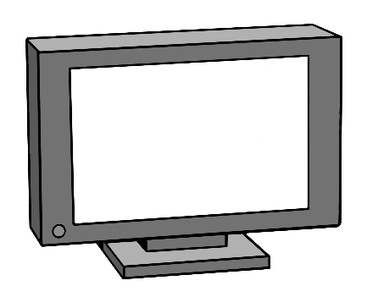

Sie wollen ein Radio oder einen Fernseher haben?
Dafür müssen Sie einen Antrag stellen.
Dann dürfen Sie ein eigenes Radio haben.
Dann dürfen Sie einen eigenen Fernseher haben.
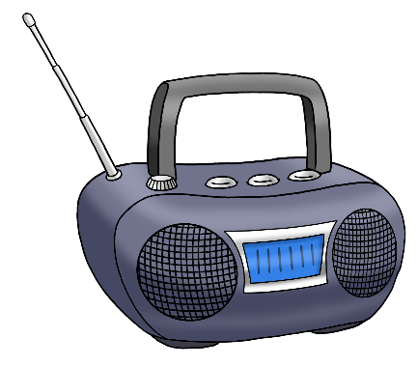

Radio und Fernseher benutzen
Sie dürfen Ihr Radio oder den Fernseher nur in Ihrem Haftraum benutzen.

Die JVA darf die Erlaubnis für Radio und Fernseher wieder zurücknehmen
Das gilt zum Beispiel:
- Wenn Sie das Gerät falsch benutzen,
- wenn Sie Geräte an andere Gefangene verleihen,
- wenn Sie Geräte verändern oder
- wenn das Siegel am Gerät kaputt ist.
Dann dürfen Sie kein Radio oder Fernsehen mehr hören oder sehen.

Lautstärke von Radio oder Fernsehen
Sie dürfen Radios und Fernseher nur leise benutzen.
Das heißt immer auch auf Zimmer-Lautstärke.

Es gibt eine Ruhezeit
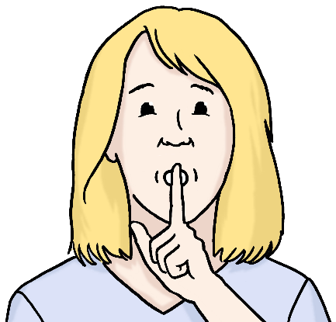
Die Ruhezeit beginnt jeden Tag um 22:00 Uhr.
Die Ruhezeit endet an Werktagen um 6:00 Uhr.
Die Ruhezeit endet am Wochenende und an Feiertagen um 6:30 Uhr.
In der Ruhezeit darf die Lautstärke niemand stören.

Das Radio darf nicht zu groß sein.

Es darf höchstens 30 Liter groß sein.
Das ist ungefähr eine Form von
30 Zentimeter Breite und
30 Zentimeter Länge und
30 Zentimeter Höhe.
Auch Radios mit CD-Spieler, Schallplatte oder Kassette dürfen nicht größer sein.

Ein Fernseher darf nicht zu groß sein.
Der Fernseher darf höchstens 24 Zoll groß sein.
Das sind ungefähr 61 cm.
Größere Geräte kommen zur Habe in der Kammer.
Sie bekommen diese Geräte nicht in den Haftraum.

CD-Spieler und DVD-Spieler sind erlaubt.

Prüfung und Siegel für Geräte
Die JVA lässt Geräte überprüfen.
Das gilt, wenn Geräte nicht original verpackt sind.
Das gilt, wenn Leute Ihnen privat Geräte bringen.
Die Überprüfung passiert aus Sicherheitsgründen.

Eine Firma überprüft die Geräte.
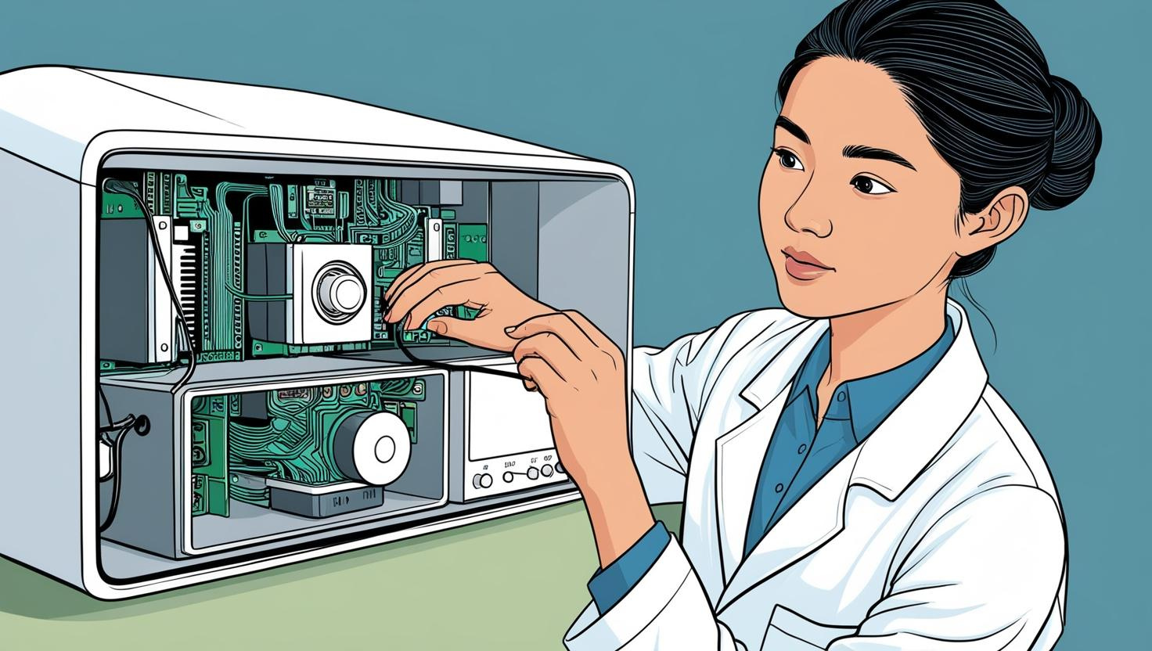
Die JVA gibt den Auftrag an die Firma.
Der Gefangene muss die Überprüfung bezahlen.
Die Überprüfung dauert eine längere Zeit.
Erst danach können Sie die Geräte bekommen.

Der Versand-Handel oder ein*e Händler*in hat die Geräte geliefert?
Trotzdem kann eine Überprüfung nötig sein.
Darüber entscheidet die Abteilungsleitung.

Die Geräte bekommen nach der Prüfung ein Siegel.
Dann darf man die Geräte nicht mehr öffnen.
Auch auf USB-Schnittstellen kommen Siegel.

Rundfunk-Beitrag
Gefangene in der JVA Neumünster müssen keinen Rundfunk-Beitrag zahlen.
Der Rundfunk-Beitrag ist Gebühren für Radio und Fernsehen.
Gefangene müssen keine einzelnen Anträge schreiben.

Beteiligung von Gefangenen an den Kosten des Vollzuges

Die Gefangenen müssen Kosten vom Vollzug bezahlen.

Sie müssen Kosten für Verwaltung bezahlen.
Und sie müssen die Kosten für Energie-Verbrauch von ihren Geräten bezahlen.
Das gilt für Geräte, die Strom aus der Steckdose brauchen.

Der Grundbedarf ist kostenlos.
Zum Grundbedarf gehören:
ein Fernseher,
ein Radio,
ein Wasserkocher,
eine Kaffeemaschine,
eine Lampe zum Lesen und
ein Rasierer oder Bart-Schneider.

Informationen finden Sie im Merkblatt zu Kosten.
Das Merkblatt gibt es als Aushang in Ihrer Abteilung.

Sie verdienen regelmäßig Geld?
Dann müssen Sie auch einen Teil von den Haftkosten zahlen.

Duschen
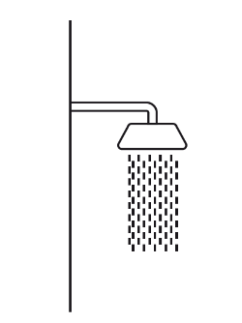
Sie können mindestens 3-mal pro Woche duschen.
Sie arbeiten als Gefangener?
Dann können Sie normalerweise jeden Tag duschen.

Wäsche-Tausch und Kleidung
Sie können Ihre private Kleidung tragen.

Für private Kleidung müssen Sie einen Antrag schreiben.
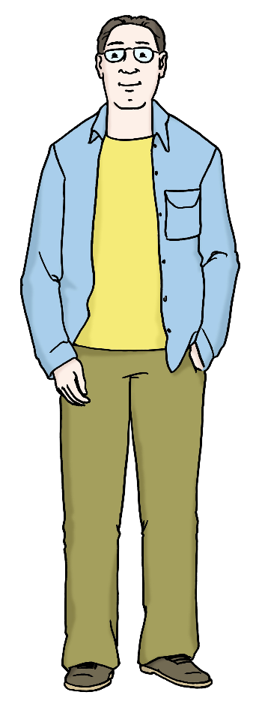
Dann könne Sie Ihre Kleidung tragen.
Sie müssen den Antrag bei der Leitung Ihrer Abteilung abgeben.
Informationen stehen auf einem Merkblatt.
Das Merkblatt gibt es in Ihrer Abteilung.
Fragen Sie das Personal danach.

Private Kleidung dürfen Sie nur in der Freizeit tragen.
Die Sicherheit und Ordnung der JVA darf nicht in Gefahr sein.

Sie müssen für die Reinigung von Privat-Kleidung selbst zahlen.
Und Sie müssen Reparaturen von Privat-Kleidung selbst zahlen.
Sie können das nicht zahlen?
Dann müssen Sie Gefängnis-Kleidung tragen.

Sie tragen Kleidung von der JVA?
Dann bezahlt die JVA die Reinigung.

Besondere Regeln zur Kleidung für Untersuchungs-Gefangene
Untersuchungs-Gefangene dürfen eigene Kleidung tragen.
Beim Besuch müssen sie Anstalts-Kleidung tragen.
Sie müssen genug Kleidung zum Wechseln haben.
Sie müssen die Kleidung regelmäßig reinigen.
Die Kleidung darf nicht gefährlich sein.
Die Kleidung darf die Ordnung nicht stören.
Für Untersuchungs-Gefangene können mehr besondere Regeln gelten.
Diese Regeln heißen verfahrenssichernde Maßnahmen.
Diese Regeln muss ein Gericht beschließen.

Wäsche-Tausch

Fragen Sie die Mitarbeiter Ihrer Abteilung nach den Zeiten für Wäsche-Tausch.
Und nach Regeln für die Reinigung.
Sie können die Zeiten auch auf einem Aushang in Ihrer Abteilung lesen.

Behandlung durch Ärzte oder Zahnärzte

In der JVA gibt es einen Anstalts-Arzt.
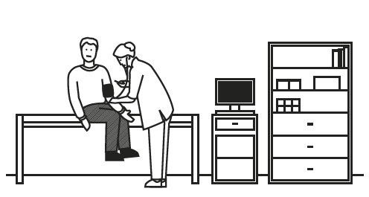
Dieser Arzt hat Sprechstunden.
Die Sprechstunden sind am Montag, Dienstag, Mittwoch und Freitag.
Sie wollen zur Sprechstunde?
Dann melden Sie sich bitte früh am Morgen beim Personal in Ihrer Abteilung.
Sie sollen sich spätestens bei der Ausgabe der Morgenkost melden.
Das Frühstück heißt auch Morgenkost.

Der Zahnarzt kommt auch in die JVA.
Er ist am Montag und am Donnerstag in der JVA.

Sie wollen zum Zahnarzt?
Dann müssen Sie sich spätestens am Tag vor dem Zahnarzt Besuch melden.
Melden Sie sich spätestens bei der Ausgabe der Mittags-Kost.
Melden Sie sich beim Personal in Ihrer Abteilung.

Im Notfall melden Sie Probleme mit der Gesundheit sofort
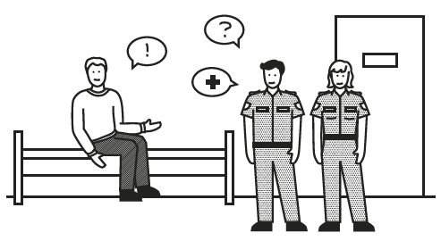
Melden Sie Notfälle sofort.
Notfälle können Ihr Leben oder Ihre Gesundheit gefährden.

Religiöse Veranstaltungen
An Sonn- und Feiertagen gibt es in der Anstalt christliche Gottesdienste.

Am letzten Freitag im Monat gibt es Religionsunterricht für muslimische Inhaftierte.
Der Unterricht ist auf Deutsch.
Beachten Sie bitte die Aushänge in Ihrer Abteilung.
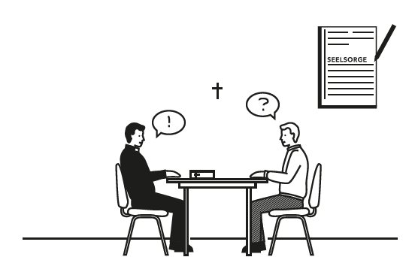
Sie müssen Anträge für Einzelgespräche und Gespräche in Gruppen bei Ihrer Abteilung stellen.
Die Anträge gehen an die christlichen Seelsorger*innen.
Sie wollen seelsorgerische Gespräche für andere Religionen?
Dafür müssen Sie bei der Abteilungsleitung fragen.

Interessenvertretung der Inhaftierten
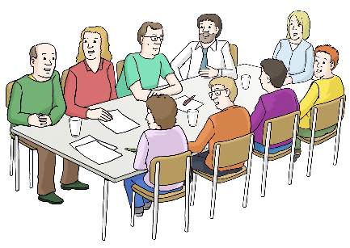
In der JVA Neumünster können Gefangene eine Interessen-Vertretung wählen.
Die Interessenvertretung soll den Gefangenen helfen.
Die Interessen-Vertretung kann Ideen und Tipps an die Leitung der Einrichtung geben.
Die Leitung spricht mit der Interessen-Vertretung darüber.
Die Ideen und Tipps sollen für alle Gefangenen wichtig sein.
Es gibt einen Aushang in Ihrer Abteilung.
In dem Aushang stehen die Namen von den Mitgliedern der Interessen-Vertretung.

Besondere Hilfen und Behandlungsangebote externer Einrichtungen
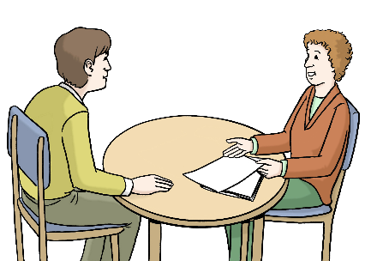
Andere Einrichtungen helfen Inhaftierten.
Sie helfen bei Arbeit und Ausbildung.
Sie helfen bei Fragen und Problemen zu erlaubten und verbotenen Drogen.
Sie helfen bei Schulden und bei Wohnungsproblemen.
Gefangene können eine AIDS-Beratung bekommen.
Sie wollen ein Einzelgespräche über HIV und AIDS?
Stellen Sie den Antrag bei der Kranken-Abteilung.
Die Kranken-Abteilung vermittelt dann den Kontakt.
Die Vermittlung ist vertraulich und anonym.
Sie sprechen dann mit Frau Struve.
Frau Struve arbeitet bei der AIDS-Hilfe Neumünster.

Beratungsstellen
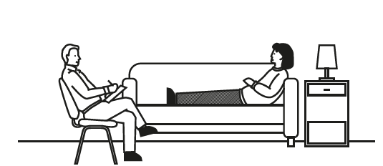
Gefangene mit besonderen Problemen kann es psychologische Beratung geben.
Zum Beispiel bei Gewalttaten oder Sexualstraftaten.
Dort bekommen Sie Hilfe.
Sie können auch die Familien-Beratung fragen.
Die Familien-Beratung hilft bei Problemen in der Familie.
Zum Beispiel bei Fragen zur Beziehung oder Problemen bei der Erziehung.
Die Integrations-Beratung hilft, wenn Sie die ganze Haftzeit im Gefängnis bleiben.
Diese Beratung hilft bei Fragen zu Wohnung und Arbeit.

Sie wollen mehr zu Beratungs-Angeboten und Sprechzeiten wissen?
Dann fragen Sie das Personal in Ihrer Abteilung.

Meldepflicht

Viele Sachen müssen Sie sofort dem Personal in der Abteilung melden.

Das gilt für Krankheiten,
Verletzungen,
Arbeitsunfälle,
Hautausschläge und
Ungeziefer.

Auch diese Sachen müssen Sie sofort dem Personal im Vollzug mitteilen:
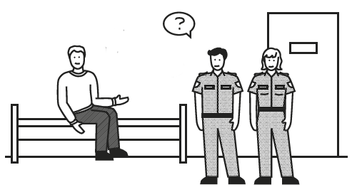
Sie erfahren von einem Plan für Selbst-Verletzung,
oder einem Plan für Selbstmord,
oder einem Plan für einen Angriff auf Personen,
oder einem Plan für eine Flucht
oder einem Plan für eine Meuterei.

Verbote

Diese Sachen sind auf jeden Fall verboten:

- Rauchen draußen vor dem Haftraum.
- Tätowieren.
Und der Besitz von Tätowier-Materialien.

- Verwendung, Besitz oder Weitergabe von erlaubten Drogen.
Zum Beispiel Alkohol,
Medikamente,
neue psychoaktive Substanzen und
Cannabis.
Verwendung, Besitz oder Weitergabe von verbotenen Drogen.
Besitz von Zubehör für Drogen und selbst gemachten Rauch-Geräten.
Der Arzt gibt Ihnen Tabletten oder Cannabis? Nur dann dürfen Sie diese Sachen besitzen und benutzen.
- Sie machen nicht bei Urinkontrollen mit.
Oder Sie verändern Urintests.
Dann behindern Sie die Kontrolle von Drogen.
- Wände und Schränke mit Papier bekleben.
Und Wände und Schränke beschriften.

Auch diese Sachen sind verboten:

- Sie beschädigen absichtlich Eigentum der Anstalt oder Siegel.
Sie zerstören absichtlich Eigentum der Anstalt oder Siegel.
- Sie verändern etwas an Strom-Leitungen oder Anlagen.
Sie verändern etwas an Wasser-Leitungen und Anlagen.
- Sachen und Essensreste in das Klo werfen.
Diese Dinge im Klo herunterspülen.
- Dinge aus dem Fenster werfen.

- Etwas vor die Lüftungsschlitze stelle oder legen.
- Kontakt zu Gefangenen durch das Fenster
- Ruhestörungen und Belästigungen.
Das ist zum Beispiel:
Rufen,
Klopfen,
lautes Singen,
laut Radio und Fernseher hören
etwas mit dem Spiegel am Zellenfenster machen.
- Das Personal hat Sie an einen Ort geschickt.
Sie dürfen den Platz nicht verlassen.
- Sie Gehen in andere Abteilungen ohne Erlaubnis der Mitarbeiter*innen.
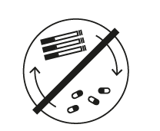
- Geschäfte mit anderen Gefangenen machen. Gegenstände tauschen oder leihen.
- Sachen besitzen oder weitergeben ohne Erlaubnis der Anstalt.

Auch diese Sachen sind verboten:
- Besitz von mehr als fünf Behältern Tabak.
- die Ruf-Anlage ohne Grund benutzen.

- Benutzen von elektrischen Geräten ohne VDE Prüf-Zeichen.
- Türspione zukleben.
Sichtfenster an sehr sicheren Haft-Räumen zukleben.
- die eigene PIN an andere Gefangene weitergeben.
Die PIN von anderen Gefangenen nutzen.

- Handys,
Smartphones,
Tablets,
Zubehör zu diesen Geräten,
USB-Sticks und
Speicherkarten
besitzen.

- Hiebwaffen,
Stichwaffen,
Schusswaffen und
Rasierklingen besitzen.
Mehr als einem Rasierer von der JVA besitzen.
- Sammeln von Medikamenten, die Ihnen der Arzt gibt.
Und sammeln von auf der Abteilung verteilten Medikamenten.
Und weitergeben von Medikamenten an andere Gefangene.
- Bargeld oder
Zahlungs-Mitteln wie PaySafe-Codes besitzen.

Auch diese Sachen sind verboten:

- Spiele, die wie Glücksspiel aussehen.
Spiele, bei denen man etwas einsetzen oder geben muss.

Das passiert, wenn Sie gegen die Verbote verstoßen
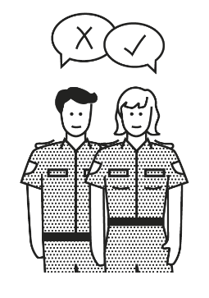
Wenn Sie gegen Regeln verstoßen, werden Sie bestraft.
In der JVA gibt es disziplinarische Strafen.
Zum Beispiel Verbote.
Oder etwas wird Ihnen nicht länger erlaubt.
Bei einem Verbrechen kann es eine Anzeige geben.

Sie machen nicht bei Kontrollen auf Suchtmittel mit?
Diese Kontrollen sind Urin- und Speicheltests.
Dann bekommen Sie eine disziplinarische Strafe.
Die JVA denkt dann immer:
Sie haben verbotene Sachen eingenommen.

Sie müssen Schäden ersetzen
Wenn Sie Sachen von der Anstalt beschädigen müssen Sie dafür zahlen.
Wenn Sie Sachen von der Anstalt verlieren müssen Sie dafür zahlen.

Anträge und Beschwerden

Sie können Sachen mit dem Personal besprechen.
Die Sachen müssen Sie selbst betreffen.
Zum Beispiel Wünsche, Ideen und Beschwerden.
Fragen Sie zuerst die Mitarbeiter in Ihrer Abteilung.
Diese helfen Ihnen.
Die Mitarbeiter entscheiden auch,
ob Sie einen Antrag schreiben müssen.

Anträge schreiben
Das Personal sagt Ihnen, wenn Sie einen Antrag schreiben müssen.

Dann schreiben Sie den Antrag.
Schreiben Sie, was Sie wollen.
Und schreiben Sie eine kurze Begründung.
Schreiben Sie auf, warum Sie etwas wollen.
Das hilft später dem Personal bei der Entscheidung zum Antrag.

Den Antrag geben bei dem Personal in Ihrer Abteilung ab.
Oft kann das Personal über den Antrag entscheiden. Vielleicht kann das Personal in Ihrer Abteilung bei dem Antrag nicht helfen.
Dann leitet das Personal Ihren Antrag weiter.

Was passiert, wenn das Personal den Antrag weiterleitet?
Dann entscheidet die Abteilungs-Leitung über Ihren Antrag.
Oder die Leitung leitet den Antrag weiter.

Gespräche mit der Vollzugs-Leitung oder der Anstalts-Leiterin
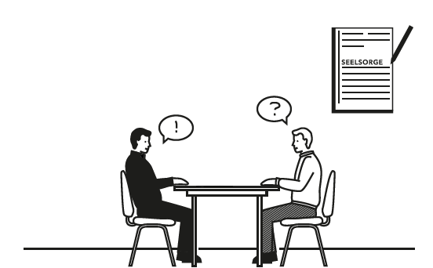
Sie können mit der Vollzugs-Leitung oder der Anstalts-Leiterin sprechen.
Für Gespräche mit der Leitung müssen Sie einen Antrag schreiben.
So beantragen Sie einen Termin für das Gespräch.
Sie müssen einen Grund für den Termin in den Antrag schreiben.

Gespräche mit der Aufsichts-Behörde
Die Aufsichts-Behörde prüft regelmäßig JVA.
Dazu kommen Vertreter*innen von der Aufsichts-Behörde in die JVA.
Die Aufsichts-Behörde ist das Justiz-Ministerium.
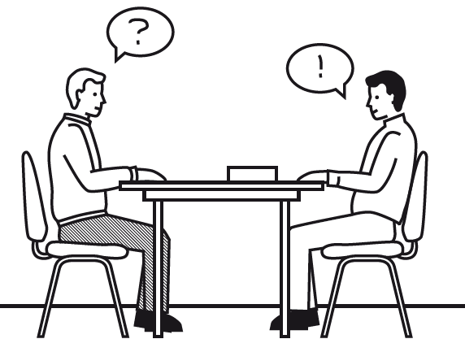
Sie dürfen mit den Vertreter*innen der
Aufsichts-Behörde sprechen.
Das Gespräch ist dann bei einer Prüfung der JVA.
Sie dürfen nur zu bestimmten Themen mit den Vertreter*innen reden.
Die Themen müssen selbst betreffen.

Sie wollen so ein Gespräch?
Dann müssen Sie das beantragen.
Ihr Name kommt dann auf die Vormerk-Liste.
Auf dieser Liste stehen Themen für die Vertreter*innen der Aufsichts-Behörde beim Besuch.

Sie dürfen beim Gericht zu Maßnahmen der JVA Anträge stellen
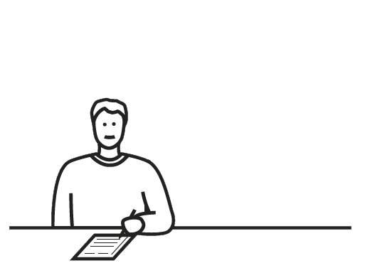
Sie können gegen Regeln und Entscheidungen der JVA einen Antrag bei Gericht abgeben.
Das ist Ihr Recht.
Das steht so in vielen Gesetzen.
Die Namen und Paragrafen von den Gesetzen finden Sie im Text in Alltagssprache.
Das Gericht entscheidet dann über den Antrag.
Sie müssen den Antrag bei der
Strafvollstreckungs-Kammer des Landgerichts
stellen.

Diese Anträge können Sie beim Gericht stellen
Der Antrag kann gegen Anordnungen der JVA sein.
Oder gegen Verfügungen der JVA.
Oder gegen andere Maßnahmen der JVA.
Oder gegen die Ablehnung von etwas sein.
Es muss dabei um Regeln für einzelne Sachen gehen.

Sie müssen den Antrag beim Gericht rechtzeitig abgeben.

Sie müssen den Antrag innerhalb von 2 Wochen ans Gericht senden.
Zum Beispiel 2 Wochen nachdem Sie eine Entscheidung schriftlich bekommen haben.
Oder 2 Wochen nach der schriftlichen Mitteilung einer Maßnahme.
Oder 2 Wochen nach der Ablehnung einer Maßnahme.
Sie müssen den Antrag als Brief schreiben.
Oder Sie erzählen den Antrag im Büro des Landgerichts.

Auch Untersuchungs-Gefangene können Anträge beim Gericht abgeben
Untersuchungs-Gefangene dürfen gegen Entscheidungen der Anstalt einen Antrag abgeben.
Das steht so in der Straf-Prozess-Ordnung in Paragraf 119.
Sie können den Antrag beim Gericht abgeben.
Sie geben den Antrag an die*en Haftrichter*in.

Dienstaufsichts-Beschwerden einreichen
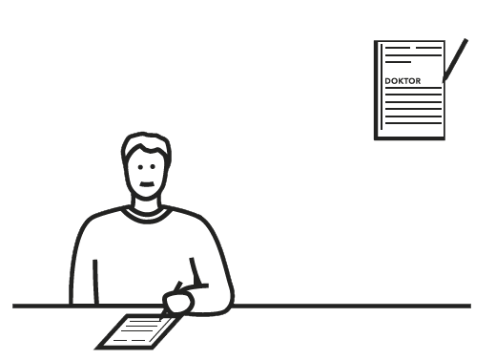
Sie können auch Beschwerden über Mitarbeiter der JVA abgeben.
Diese Beschwerden heißen
Dienstaufsichts-Beschwerden.
Für diese Beschwerden gibt es keine Frist.

Beschwerden an den Petitions-Ausschuss
Sie können auch Beschwerden an den Landtag von Schleswig-Holstein schicken.
Dazu müssen Sie an den Petitionsausschuss des Landes Schleswig-Holstein schreiben.
Für diese Beschwerden gibt es keine Zeitgrenze.

Anstaltsbeirat
In der Justizvollzugsanstalt Neumünster gibt es einen Anstalts-Beirat.
Die Personen im Anstalts-Beirat gehören nicht zur JVA.
Der Anstalts-Beirat hilft der JVA.
Und er hilft bei der Betreuung der Gefangenen.
Der Beirat sagt der Leitung Ideen für Verbesserungen.
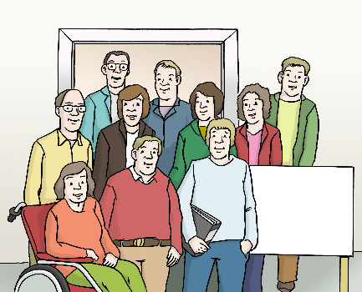
Die Mitglieder vom Beirat besuchen die JVA regelmäßig.
Sie nehmen Wünsche und Ideen von Gefangenen als Briefe an.

Sie wollen mit einem Mitglied des Beirats sprechen?
Dafür können Sie einen Antrag in einen Briefkasten werfen.
Dafür gibt es einen extra Briefkasten.
Die JVA leitet den Antrag an den Beirat weiter.

Verstöße gegen Verhaltensvorschriften
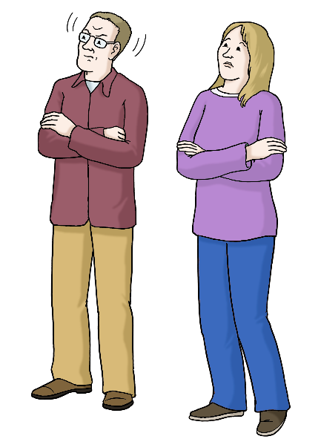
Ihre Pflichten stehen im Strafvollzugsgesetz.
Und im Untersuchungshaft-Vollzugsgesetz für Schleswig-Holstein.
Oder in dieser Hausordnung.
Sie haben gegen Pflichten verstoßen?
Und es ist Ihre Schuld?
Dann gibt es ein Disziplinar-Verfahren.
Das Disziplinarverfahren ist ein extra Verfahren.
Es gibt Disziplinarverfahren zusätzlich zu Strafverfahren oder Bußgeld-Verfahren.

Ab wann gilt diese Hausordnung?

Diese Hausordnung gilt ab dem 12. Juni 2024.
Die Hausordnung vom 24. Februar 2023 gilt nicht mehr.
Neumünster, 12. Juni 2024.
Die Anstaltsleiterin.

Der Text in Leichter Sprache ist von
André Delor

Institut für Leichte Sprache
Lebenshilfe Schleswig-Holstein e.V.
Kehdenstraße 2-10
24103 Kiel
Der Text wurde von der Prüfgruppe des
Instituts für Leichte Sprache Lebenshilfe S-H geprüft.
Die Bilder im Text sind von:
Lebenshilfe für
Menschen mit geistiger Behinderung Bremen e.V.
Illustrator Stefan Albers, Atelier Fleetinsel, 2013
Seiten 2, 4 Mitte und unten, 5 oben, 6 oben, 12 oben, 14 unten, 17, 18 unten, 22 unten, 23, 24, 25 oben, 29 unten, 32,33, 34 oben , 35, 36, 37 oben, 39, 48 unten, 49
Justizministerium Schleswig-Holstein:
Seiten 3, 5 oben, 6 bis 11, 12 unten, 13, 14 oben, 15, 16 unten, 19 bis 21, 22 oben, 25 unten, 26, 27, 28 unten, 29 oben, 30, 31, 37 unten 38, 40 bis 47, 48 oben
Pixabay Bild Paket, Seite 4 oben
Canva (verändert) Lebenshilfe Schleswig-Holstein; Seiten 16 oben, 18 oben, 27 oben, 28 oben, 34 unten.

© European Easy-to-Read Logo: Inclusion Europe. Mehr Informationen im Internet unter: Internetseite von Inclusion Europe

